

～水をきれいにするしくみや、微生物を見てみよう☆彡～
アクアピア安曇野では、下水道の仕組みを学んでいただくために、水の研究室を開催します。
微生物を観察したい、自由研究のテーマを探したい小学生のご参加をお待ちしています！！
１ 内 容 （１）下水処理の見学体験 （２）顕微鏡での微生物観察 （３）水に関する実験
２ 日 時 令和７年8月５日（火） 9:30～12:00
３ 場 所 アクアピア安曇野（長野県犀川安曇野流域下水道終末処理場）
４ 対 象 小学校４年生以上（ご弟妹は小学１年生以上）
※ご兄弟姉妹の参加可。保護者の方もご一緒にご参加ください（保護者も含め１組３名以内）
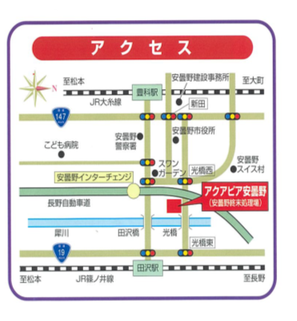
５ 参加費 無料
６ 申込方法 下の申込書を記入の上、郵便、FAX
又は電子メールで７月２８日(月)までに
申し込みをお願いします。
（５組先着順、定員になり次第受付終了）
※ メールの件名に【夏休み水の研究室】と
記載して送信してください。
７ 申込先 〒399-8203
安曇野市豊科田沢６７０９
長野県犀川安曇野流域下水道事務所 管理課
担当：高橋
FAX ０２６３－７３－６５７２
Eﾒｰﾙ azuminoryuiki-kanri@pref.nagano.lg.jp
◆詳しいことはホームページをご確認ください。（「アクアピア安曇野夏休み水の研究室」で検索）
- - - - - - - - - - - - - - - - - - - - - - - - きりとり - - - - - - - - - - - - - - - - - - - - - - - - -
【夏休み水の研究室 参加申込書】
ふ り が な |  | 学年 | （兄弟姉妹） | 学年

名 前

学 校 名
  自宅住所 | 〒 -  （TEL - - ） （FAX - - ）  （E-mail ＠ ）

保護者氏名

